|  |  |
| --- | --- |
| 南富良野小学校便り  **やさしく　あかるく　たくましく**  **なんぷっ子** | 令和２年度　第５号  令和２年９月３０日  TEL ５２－２３１１  FAX ５２－２３７５  ikutora-js@furano.ne.jp |

校長 高 野 博

コロナ禍の収束はまだ見通せませんが、二学期よりコロナ対策については緊張感をもって臨むものの、withコロナと考え、日常的な教育活動をなるべく平常時に近づけております。

そのひとつに修学旅行や遠足がありました。１００％の安心安全な確約はどの場所、どの時間、どの活動においても難しいとは思います。その中で学校では、必要な場所の消毒、マスクや手洗いの励行や長時間に及ばない接近など、小学生段階でできる範囲の指導を進めています。さらに公共・商業施設でも消毒やソーシャルディスタンスの確保などの取組が進んでいます。ご家庭においても外出時のマスク着用、手洗いや消毒、そして体調管理による抵抗力向上などが有効であり、子どもを取り巻く社会が、萎縮するのではなく正しく怖がることを意識して行動していくことが大切とも考えます。特に修学旅行団は細心の注意をし、一泊二日の全日程を無事に終えて、笑顔で帰ってくることができました。その後の二週間も元気に過ごすことができ、ほっと胸をなで下ろしているところです。ここまでのご理解とご協力に感謝いたします。

そしてこれからは学芸会にシフトしていきます。さまざまな制約の中で、できることを見いだし、子どもたちの心に残る思い出となるよう取り組ませたいと思っておりますので、ご協力のほどよろしくお願いいたします。

さて、先日児童会は後期の新しい役員が決まりました。力を合わせて頑張ってほしいと願っています。旧役員はコロナ禍のため十分な活動のできぬまま任を解かれましたが、その中でいじめ撲滅運動を展開しました。

会長だった蛯名優美さんからは、力強く宣言が発せられました。また、各学年からも次のように目標が発表されています（右ページ）。玄関ホールにて掲示されていますので、学校に足を運んだ際にはご覧ください。

コロナ禍の中での教育活動

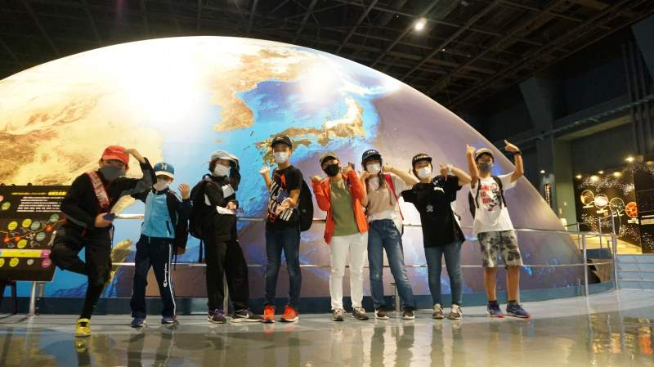

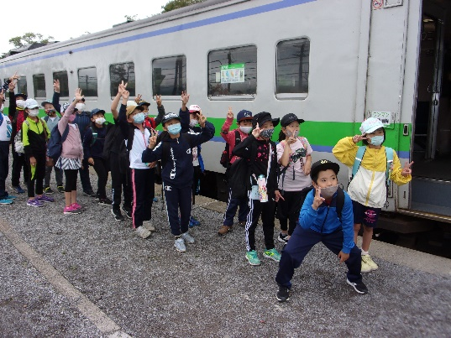

**めざす学校の姿（信頼される学校）**

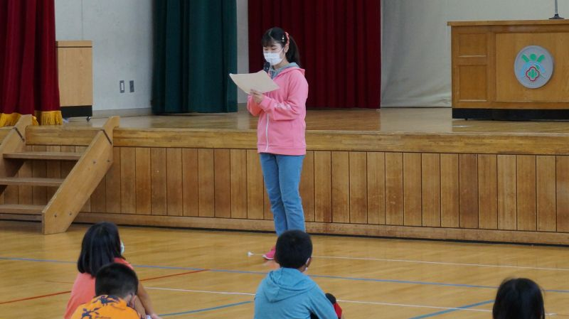

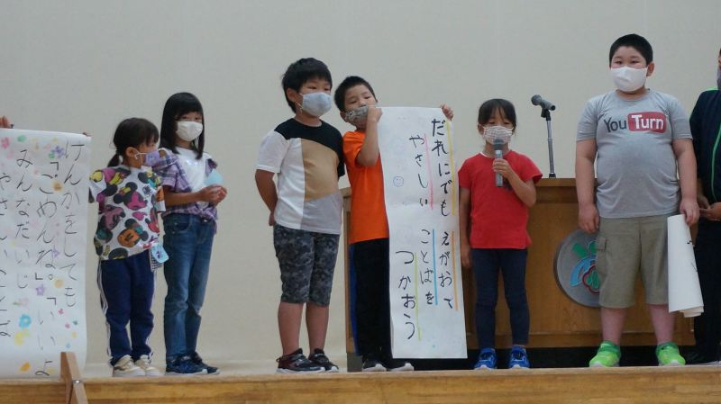

いじめ根絶宣言　6年 蛯名優美

まず、皆さん、いじめがどういうものか知っていますか。いじめは暴力や暴言など、人にとって苦痛な思いをさせ、最悪な場合死に追いやってしまう、危険な行為のことです。

では、この日本ではどんな事件が起きているのでしょうか。二つ紹介します。

　一つ目は、小学六年生の女児が、同級生達から一年以上にもわたるいじめを苦にして自殺してしまった事件です。

　二つ目は、小学二年生の女児が男子児童から五ヶ月間いじめられて体調を崩し、現在も登校できていないという事件です。

　他にも日本では、いじめに関する事件はたくさん起きています。

　最後に、大事なことなのでもう一度言います。いじめは、最悪な場合は死に追いやってしまう危険な行為だということを絶対に忘れないでください。

　南富良野小学校では、いじめのない学校づくりをしていきたいと思います。

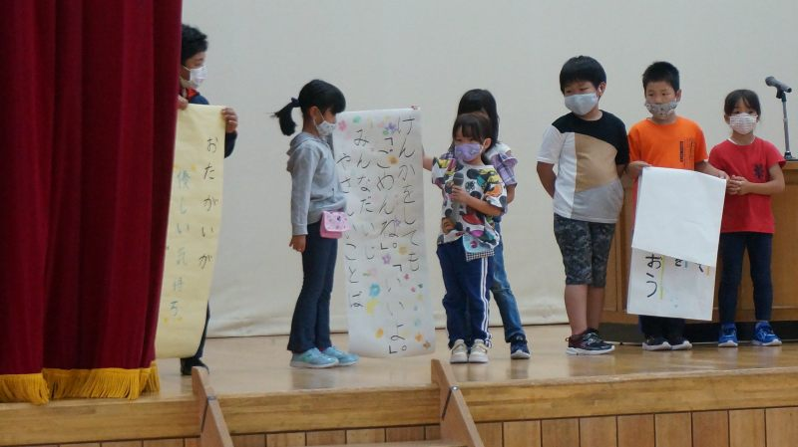

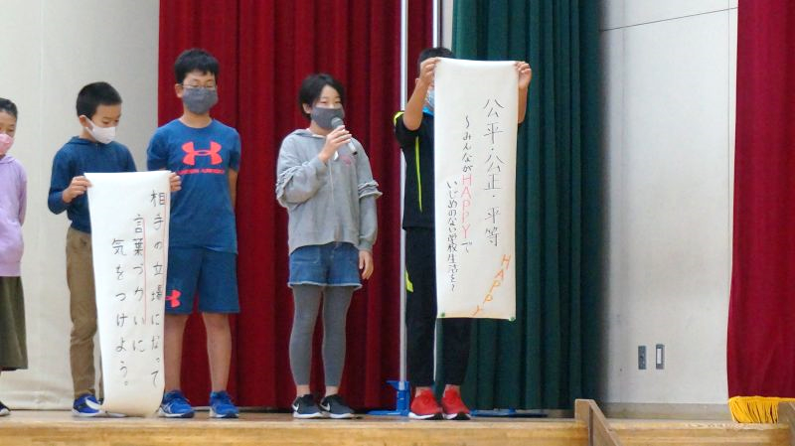

児童会　　お互いが優しい気持ち忘れずに

1年生　　けんかをしても「ごめんね」「いいよ」みんなだいじ　やさしいことば

2年生　　だれにでも えがおで やさしい ことばをつかおう

3、4年生 　優しい言葉で助け合おう　～友達を大切に～

5年生　　相手の立場になって　言葉づかいに気をつけよう

6年生　　公平・公正・平等　　～みんながＨＡＰＰＹで　いじめのない学校生活を～

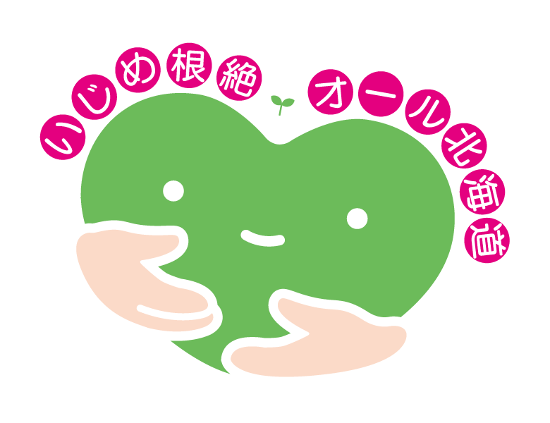

**【１０月**の行事予定】



～経験を語り継ぎ生かす～

防災教育

|  |  |  |
| --- | --- | --- |
| 日 | 曜 | 行　事　予　定 |
| １ | 木 | 朝会　　手洗い講座（1年） |
| ２ | 金 | ＡＬＴ 読み聞かせ（3・4年） |
| ５ | 月 | 学芸会係①  町教委主催 本部町オンライン交流会（6年） |
| ６ | 火 | フッ化物洗口 |
| ７ | 水 | 特別日課 |
| ９ | 金 | ＡＬＴ |
| 13 | 火 | ＡＬＴ　学芸会係②　フッ化物洗口 |
| 14 | 水 | 児童公開日 |
| 16 | 金 | ＡＬＴ　学芸会係③　前日準備 |
| 17 | 土 | 学芸会 |
| 19 | 月 | 振替休業日 |
| 20 | 火 | ＡＬＴ　後片付け　フッ化物洗口 |
| 21 | 水 | 特別日課 |
| 22 | 木 | 二計測　後期児童会総会 |
| 23 | 金 | 視力検査(低)　委員会 |
| 26 | 月 | 視力検査(高) |
| 27 | 火 | ＡＬＴ、外国語中学校教員乗り入れ授業（高）  フッ化物洗口 |
| 28 | 水 | 特別日課 |
| 29 | 木 | チャレンジタイム  小中学生作品展（みなくる） |
| 30 | 金 | 読み聞かせ5年生　ガッチリタイム |
| 31 | 土 | 土曜授業（○付けボランティア） |

町内の各学校は、4年前の水害

から学び、これからの生活に生かすため、防災教育に力を入れています。南富小では町の防災マネージャーに講師として来ていただき、各学年とも3回ずつ防災教育の授業行います。

１回目は、8月31日の南富良野町防災の日に、川の氾濫について学びました。2回目は9月28日に、暴風雪について学び、3回目は11月9日には災害発生時への対応について学習します。

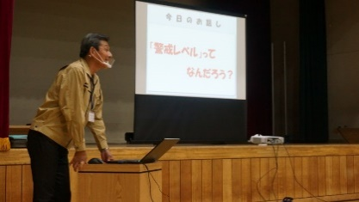

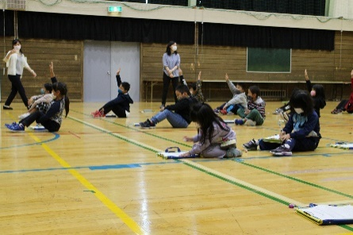

学芸会についてのお知らせ

10月17日(土)に学芸会を行います。今年度は、感染症対策として児童や保護者の座席間に十分な距離を保つため、入場を保護者のみとさせていただきます。そのため、ご来賓、地域の皆様のご招待、一般の方の参観をご遠慮させていただきます。何卒ご理解ご協力をお願いいたします。